Каші широко використо-вуються у харчуванні дітей дошкільного віку у всьому світі. Чому вони такі відомі? Цінність цієї страви в тому, що вона являється джерелом:
- Білка рослинного походження;
- Вітамінів, особливо таких незмінних, як групи В;
- Складних (найкорисніших!) вуглеводів;
- Харчових волокон, або рослинної клітчатки (необхідна для нормальної роботи кишковика);
- Мінеральних речовин: магнія, калія, кальція, фосфору тощо.
Тепер саме час познайомитися із дитячими кашами детальніше.


Абсолютний чемпіон – каша з гречаної крупи. В ній особливо багато добре засвоюваного рослинного білка, жирів, вітамінів групи В та РР, а також мінеральних солей. Заліза в гречці в 6-7 разів більше, ніж у рисовій або манній крупах.

На почесному другому місці за харчовими цінностям – вівсянка, особливість якої – максимальна серед кашів кількість рослинних жирів. З вівса виробляється ціла та дріблена крупа, вівсяні пластівці «Геркулес» та толокно. Ці продукти багаті рослинним білком, що містять багато незамінних амінокислот, мінеральних речовин (калій, фосфор, магній, кальцій, залізо, мідь, марганець, цинк). Крім вітамінів групи В, у вівсянці міститься вітамін Е.

Рис – найбагатша крохмалом крупа. Її популярність обумовлена гіпоалергенністю. Але білків в рисі менше, ніж в попередніх крупах, також помітно менше вітамінів та мінеральних речовин. Через низький склад клітчатки рис легко переварюється та засвоюється.

Кукурудзяна каша – менш частий гість на наших столах, мабуть через те, що потребує довготривалого приготування. Але в раціоні дитини повинна хоча б іноді бути присутньою. Каша з кукурудзи багата крохмалом та залізом, але містить лише небагато кальція та фосфору.

Ячмінну кашу теж потрібно використовувати у харчуванні дітей. В ній багато рослинного білка, калія, фосфору та заліза.

Пшоняна каша (на основі проса) по складу фосфору, калія, магнія та особливо заліза випереджує манку та рис. До речі, для дошкільників та дорослих пшонка дуже корисна – в народній медицині її називають «укрепляющей тело».

Каша – доволі ситна страва, яка володіє величезним енергетичним резервом.

ТЕСТ НА АПЕТИТ
ЧОМУ ДИТИНА ВІДМОВЛЯЄТЬСЯ ВЖИВАТИ ЇЖУ?

Причини відмови від їжі можуть бути різноманітними, але всіх їх можна розділити на дві великі групи: медичні та педагогічні.
До медичних відносяться всі випадки, коли дитина, яка не бажає їсти, потребує допомоги педіатра та/або психотерапевта. Як визначити, чи хвора дитина, щоб своєчасно її обстежити та вилікувати?
Отже, хвилюватись починаємо, якщо:
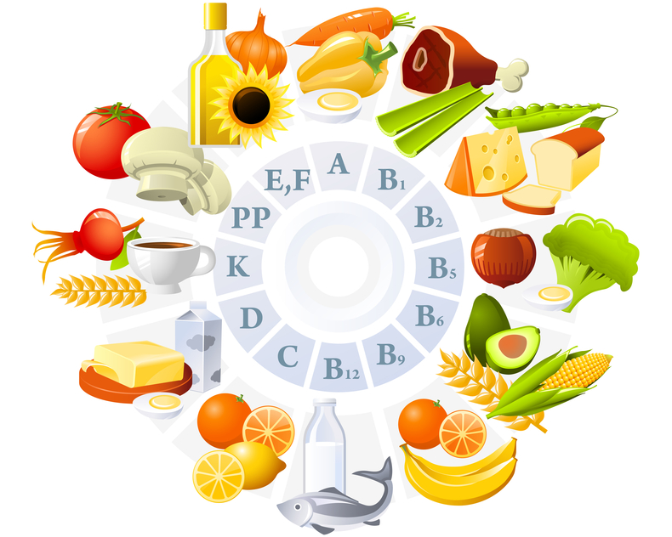
- у дитини порушено самопочуття. Малюк втратив інтерес до улюблених ігор, він млявий, роздратований та нічого його не цікавить;
- виражені ознаки порушення травлення – болі та вздуття живота, пронос, запор, нудота, неприємний запах із роту, білий та сіруватий наліт на язиці;
- тривало (більше двох тижнів) спостерігаються “незрозумілі” ознаки: підвищена температура тіла, пітніє (особливо вночі), болі в кістках, збільшення лімфоузлів, висипи на шкірі;
- порушився сон, з’явилися нічні страхи, нетримання сечі;
- у дитини знижується вага, відповідно до ваги попереднього місяця;
- малюк відмовляється від будь-якої їжі – навіть солодощі, делікатеси і раніше улюблені страви не збуджують його апетит.
Якщо навіть на одне запитання відповіли позитивно, у малюка існують всі причини для того, щоб звернутися до лікаря.

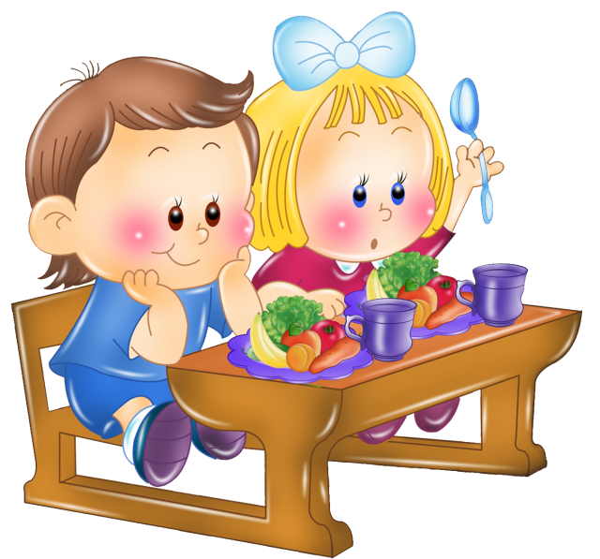

Хмельницький дошкільний навчальний заклад № 48
«Червона квіточка»

БАТЬКАМ НА ЗАМІТКУ

ВСЕ ПРО КАШУ

